

Hanojské veže

BPPA-Prostřetkyy prúmyslove automatizace

Bednář Ladislav (186028) MaREK MAGáT(186135)

Obsah

[Zadanie 2](#_Toc499581241)

[HW konfigurácia automatu 2](#_Toc499581242)

[Vypracovanie 3](#_Toc499581243)

[Stavový automat 3](#_Toc499581244)

[Popis stavového automatu 6](#_Toc499581245)

[Algoritmus 6](#_Toc499581246)

[Funkcia MOVE 6](#_Toc499581247)

[Funkcia MAGNET 6](#_Toc499581248)

[Stop 6](#_Toc499581249)

[Ovládanie v manuálnom režime 6](#_Toc499581250)

[Vizualizácia 7](#_Toc499581251)

[Záver 9](#_Toc499581252)

# Zadanie

Na modeli žeriava vytvorte aplikáciu, ktorá rieši problém Hanojských veží. Cieľom je presunúť tri kotúče z jednej hromádky na inú s využitím jednej pomocnej pozície. Je nutné dbať na poradie, aby vždy menší kotúč stal na väčšom kotúči.

# HW konfigurácia automatu

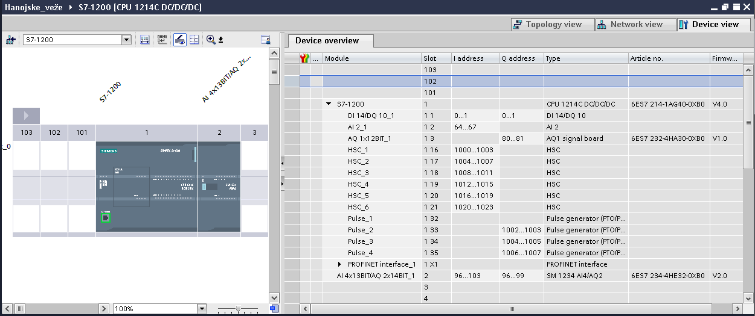

Pre riadenie nášho algoritmu sme použili PLC S7-1200, ktoré je umiestnené na modeli žeriavu. Toto PLC má 14 digitálnych vstupov ktoré sú namapované na nultý a prvý byte (I0, I1) a 10digitálnych výstupov, ktoré sú tak isto namapované na nultý a prvý byte (Q0, Q1). Ďalej je rozšírené o modul analogového výstupu SB1232 - ***AQ 1x12BIT*** a jednu vstupno výstupnú analógovú kartu SM 1234 - ***AI 4x13BIT/AQ 2x14BIT*,** ktorá má 4 analógových vstupov (Q96-Q103)a 2 analógové výstupy (Q96-Q99). PLC je s PC prepojené cez profinet. Naše PLC má IP 192.168.1.105 a PC 192.168.1.115. Vyzualizácia je vytvorená na PC za pomoci SIMATIC PC station kde sme pridali runtime HMI.

# Vypracovanie

Prvým krokom bolo vypracovanie stavového automatu ktorý sme následne použili pri písaní kódu. Ako programovací jazyk sme si zvolili Ladder.

## Stavový automat



Stavovy_automat_BPPA.pdf

Funkcie MOVE a MAGNET:

## Popis stavového automatu

### Algoritmus

Hlavnou myšlienkou algoritmu je stále opakovanie sa deja ktorý si môžeme povšimnúť na obrázku stavového automatu. Miesto z ktorého chceme vežu presunúť môžeme označiť „*ORIG*“ miesto kde ma veža byť presunutá označíme „*DEST*” a miesto ktoré ostane voľné „*FREE*“ na tieto premenné budeme zapisovať miesta podľa toho z akej pozície chceme vežu preniesť a kam ju chceme presunúť. Nech si pozície zvolíme akékoľvek vždy budeme opakovať rovnaký postup. Príkladom môže byť hneď prvá časť: zo zvoleného miesta, kde veža stoji „*ORIG*“ prekladáme najmenšiu plechovku na miesto kde ma veža ma stáť„*DEST*” ďalším krokom bude prenesenie stredne veľkej plechovky s miesta „*ORIG*“ do miesta „*FREE*“ atď... . V skutočnosti však musíme urobiť viacej pohybov. Pokiaľ vykonáme prenesenie plechovky z miesta kde veža stoji „*ORIG*“ na miesto kde má stáť „*DEST*” musíme sa dostaviť na polohu z ktorej bude ďalšie prenášanie a to je v tomto prípade miesto „*ORIG*“. Teda musíme vykonať pohyb

„*FREE*“ -> „*DEST*”. Táto skutočnosť spôsobí zdvojnásobenie počtu stavov.

### Funkcia MOVE

V tejto funkcii vykonávame samotný pohyb medzi mestami. Vstupom do funkcie je miesto v ktorom sa nachádzame a miesto na ktoré sa chceme dostať teda varianty medzi premennými „*ORIG*“, „*DEST*“, „*FREE*“. Na základe týchto vstupných parametrov, ktoré si môžeme pomenovať „*FROM*“ a „*TO*“, sa funkcia rozhodne ktorým smerom sa má vydať. Ako príklad si môžeme uviesť „*FROM*“=3 a „*TO*“=1 ak „*FROM*“> „*TO*“ pohyb bude mať smer doprava a naopak.

### Funkcia MAGNET

Táto funkcia má za úlohu spustiť a zdvihnúť magnet a samozrejme jeho zapínanie a vypínanie . Magnet sa bude spúšťať do doby kým inkrementálny snímač zachytáva pulzy. V prípade ak nedôjde k ďalšiemu pulzu v danom časovom intervale pohyb krokového motora sa zastaví a zapína/vypína sa magnet. Na prichytenie plechovky k magnetu alebo vypustenie plechovky od magnetu, čakáme určitý časový interval. Po jeho ukončení nastáva vyťahovanie magnetu až po maximálny bod t.j. snímač na vrchu žeriava, po dosiahnutí tejto polohy magnet opäť spustime o nami určenú dĺžku aby nedochádzalo k samočinnému vypínaniu ochranného obvodu na prípravku.

Premenná smer určuje čí sa jedná o uchytenie alebo vypustenie plechovky.

### Stop

V stavovom automate nieje uvedené chovanie pri stlačení tlačítka STOP a to najme kvôli prehľadnosti. V akomkoľvek stave režimu AUTO pri stlačení tlačidla STOP dôjde k premazaniu všetkých stavov a program sa nastaví do režimu MANUAL. To znamená že ak by sme opätovne chceli spustiť režim AUTO budeme musieť zadať hodnoty kde sa veža nachádza a kde ju chceme umiestniť a stlačiť tlačidlo OK.

### Ovládanie v manuálnom režime

V tomto režime je možne si vybrať medzi ovládaním na samotnom prípravku alebo ovládaním priamo zo vizualizácie.

# Vizualizácia

Po zapnutí vyzualizcie sa zobrazí toto okno. Iba vo vyzualizácií sa dá prepínať medzi manuálnym a automatickým režimom tlačítkom č.1 (viď obrázok). Ak chceme ovládať žeriav z vyzualizácie, je potrebné stlačiť tlačítko *HMI Manual Control* (č.2), po stlačení sa zobrazia šípky ktoré slúžia na ovládanie žeriavu a tlačítko na ovládanie magnetu. Ďalej tu máme tlačítko STOP, ktoré resetuje všetky stavy a pomocné premenné a hodí nás vždy do manuálneho režimu.

Ďalej tu zobrazujeme pohyb motorov ktoré ovládajú horizontálny a vertikálny pohyb žeriavu. Sivé kruhy na motoroch zmenia farbu na zelenú ak je motor zapnutý, a kruhy na šedom pilieri naznačujú polohové čidlá na modeli, ktoré nás informujú o polohe žeriava.

# 

Na ďalšom obrázku môžeme vidieť ako vyzerá menu v Automatickom režime. Možné polohy vežičiek sme si označili číslami 3 až 1. Pod tlačítkom AUTO sa nachádzajú tri polia pre zápis. Do poľa *ORIG* trebazapísať číslo polohy kde sa nachádza veža. Do poľa *DEST* polohu kde chceme vežu preniesť a *FREE* číslo polohy ktoré ostane prázdne. Tlačítkom *GO!* spustíme automatické prekladanie vežičky a tlačítkom *STOP* môžeme toto prekladanie hocikedy zastaviť.

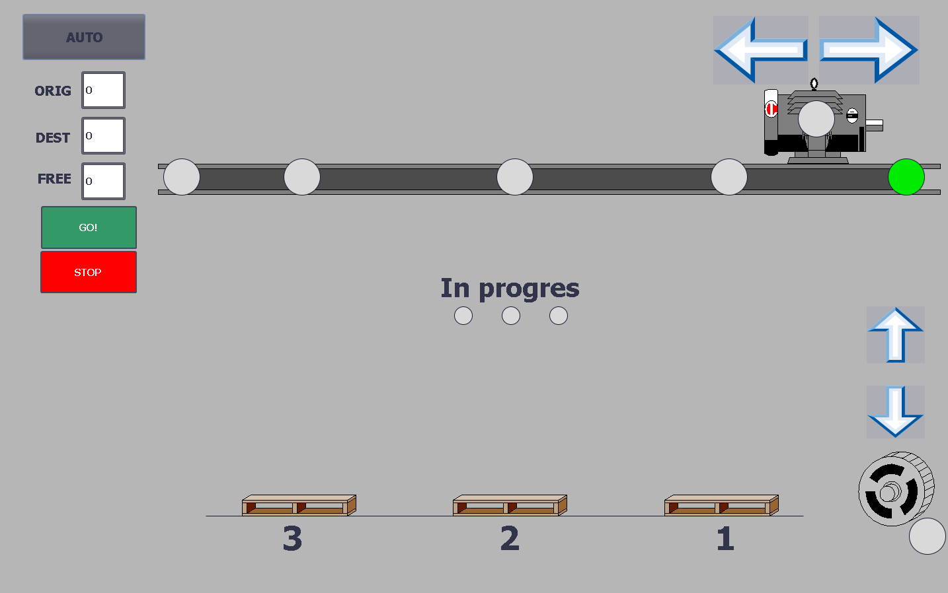

Na treťom obrázku môžeme vidieť spustený automatický režim v ktorom sú vybrané polohy z ktorej kam má žeriav prekladať. Ďalej vidíme že sa žeriav posúva do pravej strany. Vizualizáciu prekladania máme vyriešenú tak, že po zadaní polôh (orig, dest, free) sa nám zobrazí vežička na pozícii ORIG a blikajúca vežička na miesto kde ju chceme preložiť. Tak isto ním bliká oznámenie *In progress ...* ktoré nám znázorňuje že žeriav pracuje.

# 

# Záver

Pri vytváraní programu sme sa držali prvotného návrhu algoritmu. V písaní programu sme sa však stretli s postupnou neprehľadnosťou spôsobenou narastajúcim počtom premenných -„tagov“ a dátových blokov, tomuto problému sme sa mohli vyhnúť triedením jednotlivých premenných na lokálne a globálne.

Aj keď je program dosť členitý stále sa nájdu časti kódu ktoré by bolo možne používať ako funkcie.

Program by sme boli schopný vylepšiť tromi spôsobmi. Prvým spôsobom by bolo počítanie pulzov o koľko sa magnet spustil a následné zodvihnutie o taký počet pulzov do akej výšky sa chceme dostať. Toto riešenie však nemusí byť úplne dokonalé a to chybou snímania pulzov na inkrementálnom snímači niektoré pulzy PLC nezachytilo a tým by sme sa dopustili chyby do akej výšky by sme magnet vytiahli. Toto by bolo možne použitím presnejšieho inkrementálneho snímača na prípravku. Druhým vylepšením by bola možnosť zmeny rýchlosti celého deja. V konečnom dôsledku sa nejedna o nič iné len o experimentálne ladenie rýchlosti krokového motora a rýchlosti motora ktorý poháňa posuv žeriava. Zmeranie tejto závislosti a vytvorenie rovnice ktorá by tento dej opisovala. Následne túto rovnicu použiť na prepočet rýchlosti krokového motora. Tretím vylepšením by mohlo byť automatické prerátanie voľnej pozície *FREE,* ktoré by sa vypočítalo po zadaní pozícií *ORIG a DEST.*

Problémy s ktorými sme sa stretli ako napríklad používanie bločkov ako Move Jog spôsobovalo časté problémy pri akejkoľvek manipulácií s takýmito bločkami bolo potrebné resetovať PLC. Ďalším pre nás veľkým problémom bolo použitie časovača ktorý sa musí vždy pred novým zavolaním funkcie resetovať. Tento problém nastal pri funkcii Magnet ktorá sa pri pohybe hore a dole riadi snímaním nábežnej hrany inkrementálneho snímača a bolo potrebné použitie časovača ktorý zabezpečil čas čakania na ďalšiu nábežnú hranu. V tomto prípade sa nám držali časovače stále zopnuté v dvoch stavoch a neboli sme schopný realizovať náš návrh. Problém sa nám podarilo vyriešiť oneskorením medzi stavmi a tým resetovať časovače.

Riešenie problému našim algoritmom však naďalej zostáva jednoduchšie ako navrhnutie sekvencie ktorou by sme boli schopný preniesť vežičku na určené miesto a jeho kopírovaním a upravovaním tvoriť ďalšie kombinácie prenášania. Keďže nepoužívame časové intervaly na spúšťanie magnetu sme schopný použiť program aj na hociktorom inom prípravku žeriava v učebni. Dôvodom je použitie inkrementálneho snímača ako signalizátora či sa magnet stále spúšťa.